嵌入式视频转码服务器
产品说明书
1.产品概述：
嵌入式视频转码服务器是感动科技自主研发并拥有完全自主知识产权的视频转码处理设备。主要功能是实现了从主流视频监控厂家的设备和服务器以及本公司的视频服务器上获取视频图像并进行分辨率及编码转换等工作，通过对应的网络封装协议将目标视频流推送到其他流媒体服务器上。视频经过图像尺寸和码流的统一定义后变成能被PC、PAD和手机等终端支持的视频压缩格式和流协议，从而让用户轻松的将传统的视频监控、视频直播扩展到IPAD、IPHONE、Android平板电脑和Windows Phone 等移动终端上观看。
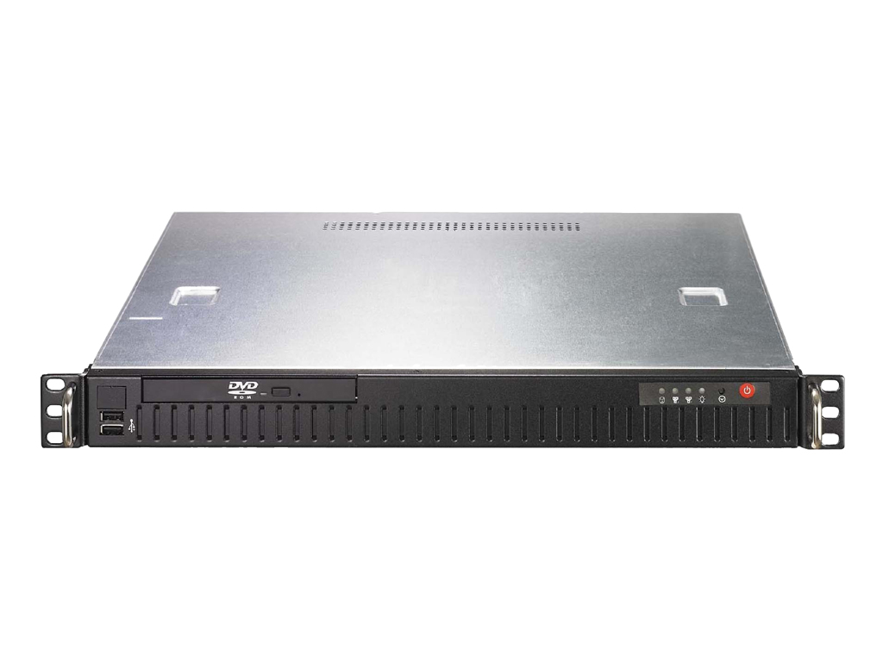

2.产品特点：
- 基于X86平台设计，采用嵌入式Linux系统，系统工作稳定，适合7×24小时不间断工作
- 嵌入式架构，简单易用，能够实时响应，并拥有优异的安全性

- 转码接入权限验证，授权的用户名和密码，验证通过后对才能对转码服务器工作参数进行配置
- 组网灵活自由
- 操作简单方便，简单配置一下就可以将传统的视频监控和视频直播源转换为能够同时支持iphone、ipad、android系统的移动终端上的视频监控和视频直播。

3.产品功能：
- 主流厂家视频接入, 支持从海康威视、大华、华为、H3C等主流厂家的视频监控设备（视频服务器，NVR，编解码器等）的视频获取和处理
- 动态图像通道切换，支持用HTTP协议发送命令给转码服务器实现动态切换视频通道，无需重启整个系统
- 视频图像统一编码输出, 支持H264、WMV等高效视频编码压缩算法
- 流媒体协议封装转发, 支持HTTP、RTMP、RTSP等流协议，无缝支持WMS(Windows Media Service)、FMS(Flash Media Service)、RED5、WOWZA等流媒体服务器
- 同路视频多路转发，支持对同一路视频流推送到不同的视频服务器
- 视频图像大小转换,支持高清1080P、720P、D1、CIF等各种视频分辨率的相互转换
- 根据编解码图像分辨率的大小的不同，单台转码服务器可同时支持16-24路视频转码的任务

4.产品应用图：
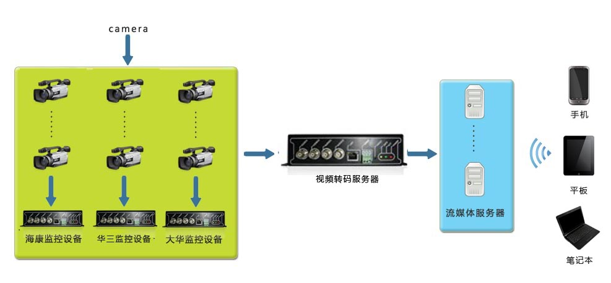

5.详细参数：
型号 | GDTS-6(2U,N*1T)
出厂编码 | GDTS-00001
视频输入 | 网络视频输入 | 20路CIF@25帧/秒  16路D1@25帧/秒  14路720P@25帧/秒  12路1080P@25帧/秒  注：依据目标视频格式的不同，支持输入的最大路数会不同，一般≤24路
视频输出 | 视频压缩标准 | H264 baseline  WMV9  WMV8
视频输出 | 网络视频输出 | 20路CIF@25帧/秒 的编码能力(h264,wmv)  14路D1@25 帧/秒 的编码能力(h264,wmv)  注：依据目标视频格式的不同，支持输出的最大路数会不同，一般≤24路
视频输出 | 输出网络协议 | Rtmp流协议  http流协议  rtsp流协议
外部接口 | 网络接口 | 2个，RJ45 10M/100M/1000M自适应以太网口
外部接口 | 串行接口 | 1个
外部接口 | USB接口 | 3个USB2.0
其它 | 电源 | AC220V，50HZ
其它 | 功耗 | ≤400W
其它 | 工作温度湿度 | -20℃--＋55℃ 湿度≤90％
其它 | 机箱 | 标准2U机箱

